Бюджет для граждан
к решению « Об утверждении отчета об исполнении бюджета Бартеневского муниципального образования за 2017 год »

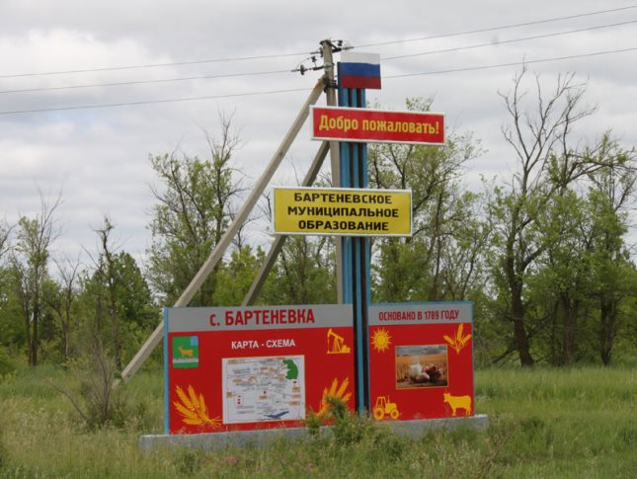

Уважаемые жители Бартеневского муниципального образования.
Одной из главных задач бюджетной политики является обеспечение прозрачности и открытости бюджетного процесса. Для привлечения большого количества граждан к участию в обсуждении вопросов формирования бюджета района и его исполнения разработан «Бюджет для граждан».
«Бюджет для граждан» предназначен прежде всего для жителей , не обладающих специальными знаниями в сфере бюджетного законодательства. Информация «Бюджет для граждан» в доступной форме знакомит граждан с основными характеристиками бюджета Бартеневского муниципального образования.
Бюджетный процесс- ежегодное формирование и исполнение бюджета
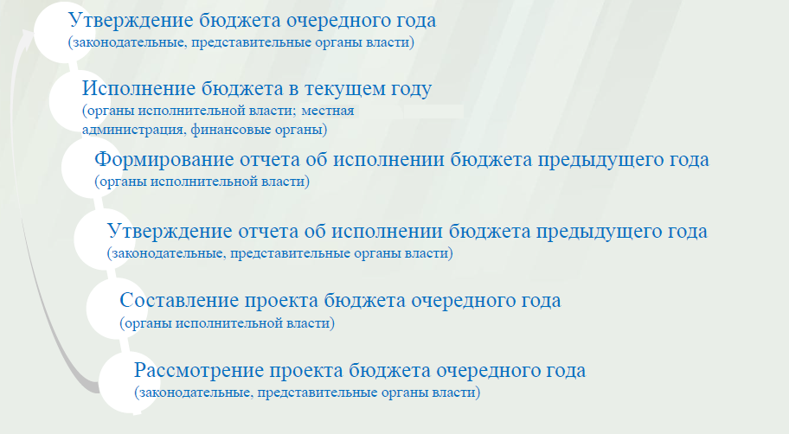
Что такое бюджет?
Бюджет – это план доходов и расходов на определенный период.
Исполнение бюджета Бартеневского муниципального образования за 2017 год.
тыс. руб.
Показатели | План  2017 год | Факт  2017год
Доходы, в том числе | 1671,2 | 4150,5
Налоговые, неналоговые доходы | 1552,5 | 4031,8
Безвозмездные поступления | 118,7 | 118,7
Расходы, в том числе | 2741,8 | 2637,7
Общегосударственные вопросы | 1742,5 | 1704,8
ЖКХ | 845,9 | 779,5
Национальная оборона | 67,7 | 67,7
Национальная экономика | 8,0 | 8,0
Другие расходы | 85,7 | 77,7
Баланс (доходы-расходы)  (-)Дефицит или профицит(+) | -1070,6 | 1512,8

Зачем нужны бюджеты?
Для выполнения своих задач муниципальному образованию необходим бюджет, который формируется за счет сбора налогов и безвозмездных поступлений направляемых на финансирование бюджетных расходов.

Основные характеристики бюджета
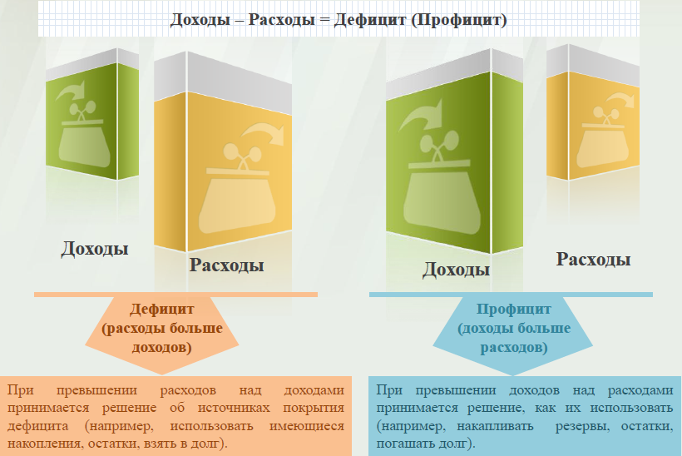
Дефицит и профицит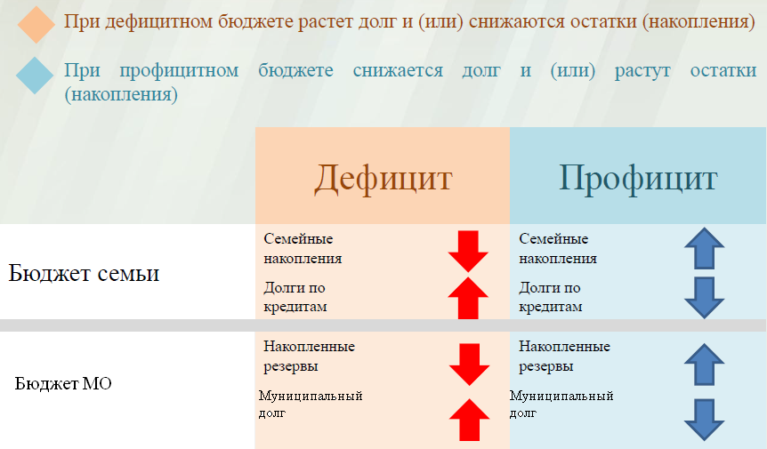

Доходы бюджета
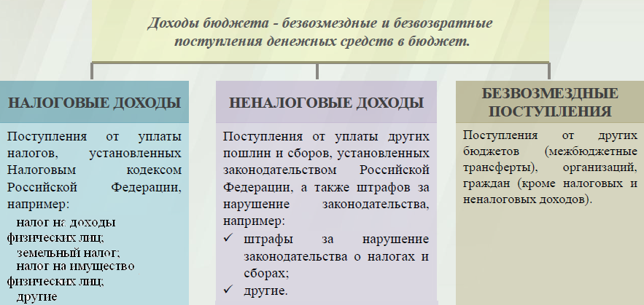
Межбюджетные трансферты - основной вид безвозмездных перечислений
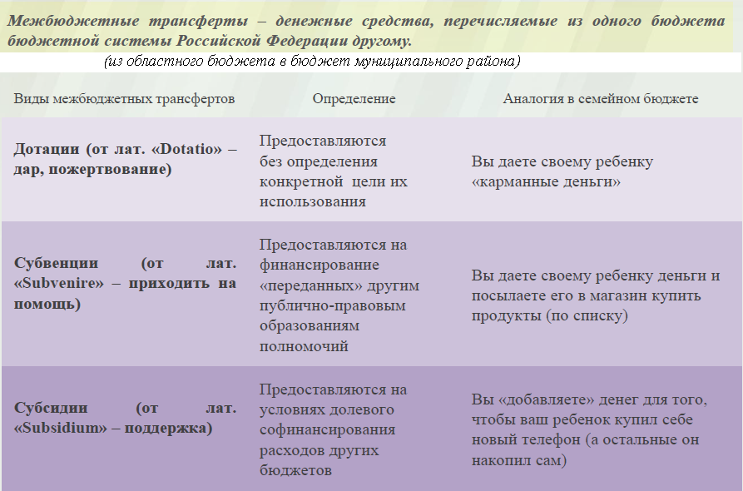

Федеральные, региональные и местные налоги.
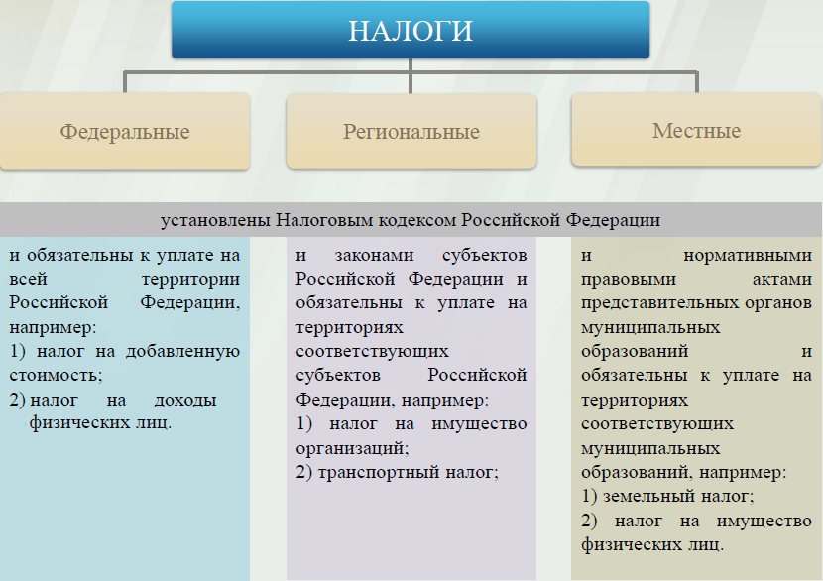

Налоги, зачисляемые в бюджет муниципального образования

Налог на доходы физических лиц | Налог на имущество физических лиц | Земельный налог
3 % 100 % 100 %

Местный бюджет

Структура доходов бюджета Бартеневского муниципального образования
тыс. руб.
Наименование доходов | План 2017 года | Факт 2017 года
Налоговые доходы всего: | 1383,2 | 3862,5
в том числе
налог на доходы физических лиц | 135,8 | 137,4
единый сельскохозяйственный налог | 724,2 | 2189,0
налог на имущество физических лиц | 65,7 | 189,7
земельный налог | 457,5 | 1346,4
Неналоговые доходы всего: | 169,3 | 169,3
в том числе
доходы от сдачи в аренду имущества | 168,9 | 168,9
доход от эксплуатации имущества | 0,4 | 0,4
Безвозмездные поступления всего: | 118,7 | 118,7
в том числе
дотации бюджетам субъектов Российской Федерации и муниципальных образований | 51,0 | 51,0
субвенции бюджетам субъектов Российской Федерации и муниципальных образований. | 67,7 | 67,7
Итого доходов: | 1671,2 | 4150,5

Доходы в 2017 году составили – 4150,5 тыс. руб.
Доходы бюджета Бартеневского муниципального образования
в расчете на 1 жителя
( численность населения Бартеневского муниципального образования
на 01.01.17г. 1161 человек)

Наименование доходов | 2017 год отчет (руб.)
Доходы всего, в том числе : | 3575,0
налоговые и неналоговые доходы | 3473,0
безвозмездные поступления | 102,0
Основными бюджетообразующими доходами бюджета муниципального образования являются единый сельскохозяйственный налог, земельный налог и налог на имущество физических лиц.

РАСХОДЫ.
Расходы бюджета – выплачиваемые из бюджета денежные средства.
В каких единицах измеряются параметры бюджетов
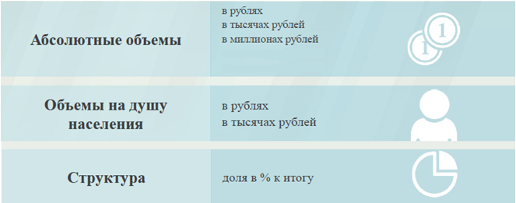

Расходы по основным функциям муниципального образования.
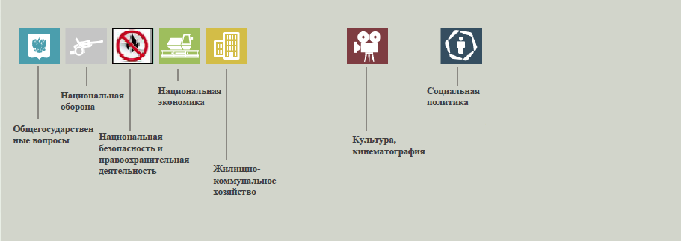

Структура расходов бюджета Бартеневского муниципального образования по разделам за 2017 год.
%
Раздел | Наименование | План  2017 года | Факт  2017 года
01 | Общегосударственные вопросы | 63,5 | 64,7
02 | Национальная оборона | 2,5 | 2,5
04 | Национальная экономика | 0,3 | 0,3
05 | Жилищно-коммунальное хозяйство | 30,9 | 29,6
08 | Культура, кинематография | 0,7 | 0,7
10 | Социальная политика | 2,1 | 2,2
 | ВСЕГО | 100 | 100

Структура расходов.

Расходы бюджета Бартеневского муниципального образования по основным разделам на душу населения
руб.
Раздел | Показатель | План  2017 года | Факт  2017 года
04 | Национальная экономика | 6,89 | 6,89
05 | Жилищно-коммунальное хозяйство | 728,56 | 671,37
08 | Культура, кинематография | 17,48 | 17,48
10 | Социальная политика | 49,45 | 49,45
01 | Содержание работников органов местного самоуправления | 1500,88 | 1468,42
 | Расходы местного бюджета | 2361,59 | 2271,93

Руб.
тыс. руб.
Расходы |  | План 2017 года | Факт 2017 года
Общегосударственные  вопросы |  | 1742,5 | 1704,8
Национальная оборона |  | 67,7 | 67,7
Национальная экономика |  | 8,0 | 8,0
Жилищно-коммунальное хозяйство |  | 845,9 | 779,5
Культура, кинематография |  | 20,3 | 20,3
Социальная политика |  | 57,4 | 57,4
ИТОГО расходов: |  | 2741,8 | 2637,7

Диаграмма (Доля протяженности автомобильных дорог общего пользования местного значения, не отвечающих нормативным требованиям, в общей протяженности автомобильных дорог общего пользования местного значения в целом по муниципальному образованию.)

Диаграмма (Доля населения, проживающего в населенных пунктах, не имеющих регулярного автобусного и (или) железнодорожного сообщения с административным центром муниципального района, в общей численности населения муниципального образования)

